ЛАБОРАТОРНО-ПРАКТИЧЕСКИЕ ЗАНЯТИЯ ПО ГЕОДЕЗИИ ДЛЯ СТУДЕНТОВ СПЕЦИАЛЬНОСТИ «Лесное и лесопарковое хозяйство».
Раздел 1. «БУССОЛЬНАЯ СЪЕМКА»

В работах по лесоустройству широкое применение находят буссоли. При помощи этих приборов на местности измеряют магнитные азимуты или румбы направлений и горизонтальные углы между ними.

Цели данного раздела лабораторного практикума:
- усвоить устройство буссолей БГ-1, БС-2;
- научиться измерять румбы направлений;
- научиться вычерчивать план буссольного хода;
- закрепить знания по определению площади полигона графическим способом.

В отчет о выполнении лабораторно-практических работ данного раздела прилагаются следующие материалы:
1). вычерченный на листе формата А3 в заданном масштабе план буссольной съемки;
2). выполненное на листе миллиметровой бумаги формата А3 определение площади полигона графическим способом с помощью миллиметровой палетки.
3). выполненное на листе бумаги формата А3 определение площади полигона геометрическим способом с разбивкой многоугольника на элементарные геометрические фигуры-треугольники.
4). выполненный на листе бумаги формата А3 с описанием на отдельном листе проект лесосеки заданной площади в заданном районе.

При изучении данного раздела необходимо:
- Изучить устройство буссоли и выполнение буссольной съемки (лабораторные работы №1, №2).
- Из приложения получить результаты измерений буссольного хода, и в соответствии с заданным масштабом (для каждого студента установлен свой масштаб в следующем приложении) вычертить на листе ватмана с использованием транспортира и линейки план буссольного хода. (образец плана – в приложении).
- Перенести на лист бумаги формата А3 и на лист миллиметровой бумаги контур буссольного хода в своем масштабе и определить площадь полигона двумя способами (образцы подсчета площади –в приложении).
- Перенести на лист бумаги формата А3 контур буссольного хода в своем масштабе и выполнить проектирование лесосеки заданной площади и в заданном районе ( исходные данные и образец выполнения – в приложении).

Для получения зачета по заданному разделу необходимо сфотографировать на камеру телефона выполненные графические работы и переслать на электронную почту: anatolevichhh@mail.ru
Для консультации можно связаться по мобильной связи с преподавателем Александром Анатольевичем по номеру:+79116949079.

Лабораторная работа № 1

ИЗУЧЕНИЕ УСТРОЙСТВА БУССОЛЕЙ

Буссоль – простейший геодезический прибор для измерения магнитных азимутов и румбов направлений. Она может быть самостоятельным прибором или дополнительным приспособлением к более сложному угломерному устройству, например к теодолиту.

Устройство буссолей
Буссоль БГ-1 состоит из следующих основных частей (рис. 7.1).
Собственно самой буссоли 1, представляющей круглую коробку, в центре которой на шпиле насажена магнитная стрелка 2. Северный конец магнитной стрелки окрашен в черный цвет. В нерабочем положении стрелка должна быть прижата к защитному стеклу
при помощи ориентирующего устройства, приводимого в действие вращением кольца крышки буссоли.
В коробке буссоли имеется градусное кольцо 3. Если на градусном кольце буссоли деления подписаны от 0 до 360°, то такое кольцо называется азимутальным. Если же противоположные деления одного из диаметров кольца отмечены подписями 0° и от каждого из них значения градусов возрастают в обе стороны до 90°, то такое кольцо называется румбическим.

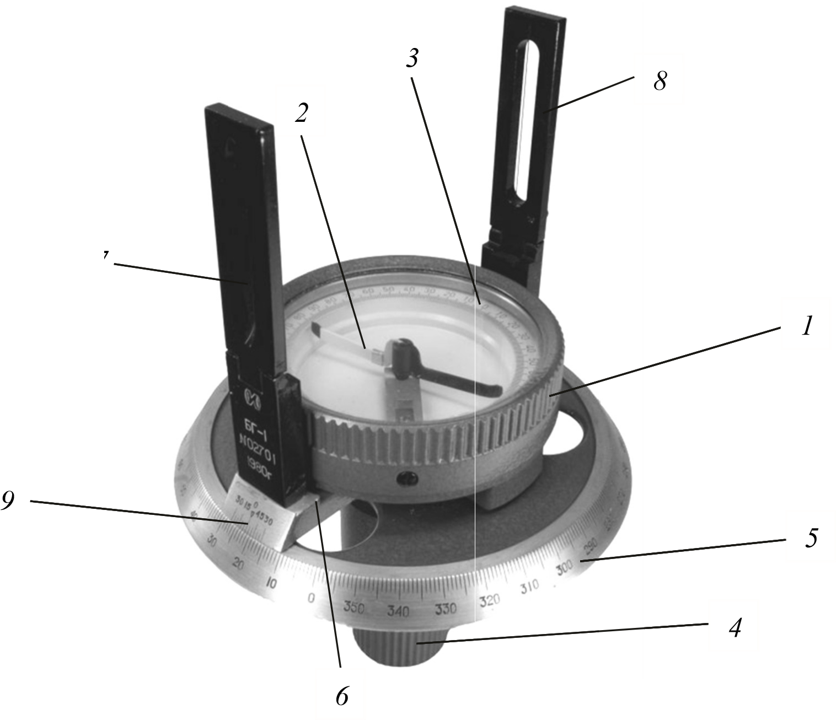
Рис. 7.1. Буссоль БГ-1:
1 – буссоль; 2 – магнитная стрелка; 3 – градусное кольцо;
4 – втулка; 5 – лимб; 6 – алидада; 7 – глазной диоптр; 8 – предметный диоптр; 9 – верньер

Втулка 4 служит для закрепления буссоли на головке штатива или на верхнем конце деревянного стержня. Лимб 5 жестко соединен с буссолью, и обе эти части могут совместно вращаться по втулке. Для снятия отсчетов по лимбу предназначена алидада 6. Ее можно вращать относительно лимба, что необходимо для измерения горизонтальных углов.
Визирными приспособлениями являются диоптры 7 и 8, укрепленные на алидаде, а отсчетными – два верньера 9, точность которых 5'. Глазной диоптр 7 представляет собой пластинку с узкой щелью. По оси прорези предметного диоптра 8 натянут визирный волосок. Нулевой штрих каждого верньера находится в плоскости, проходящей через волосок предметного диоптра и середину щели глазного. Эта плоскость называется коллимационной. Линия, идущая от глаза наблюдателя через оба диоптра к наблюдаемому предмету, называется линией визирования.

Необходимо ознакомиться с устройством буссоли БГ-1, отсчетными приспособлениями, снять отсчеты по шкале буссоли, измерить магнитные румбы.

Лабораторная работа № 2 ВЫПОЛНЕНИЕ БУССОЛЬНОЙ СЪЕМКИ
Буссольная съемка является основным методом наземных геодезических работ в границах лесных кварталов, которые наносятся на лесоустроительный планшет или фотоплан. С помощью буссоли и мерной ленты выполняется съемка границ внутриквартальных выделов относительно пунктов квартальных просек. Буссоль используется также для перенесения в натуру границ вырубок, площадей лесопосадок и др.
Целью настоящего раздела является выполнение вычислительной обработки данных буссольной съемки и составление плана участка.

При проведении измерений буссолью в полевых условиях перед началом работ обязательно определяется угол δ – склонение магнитной стрелки. Буссольный ход необходимо прокладывать между пунктами с известными координатами. Если поблизости нет исходных пунктов, то начальный и конечный пункты буссольного хода привязывают промерами к пунктам пересечения квартальных просек. Измерения следует выполнять до пересечения осей просек.
При буссольной съемке внутриквартальных выделов применяется метод обхода по границе контура. Буссоль устанавливают над точкой хода на специальном деревянном штативе. Центрируют с точностью 0,05–0,07 м, горизонтируют на глаз.
Магнитную стрелку опускают на шпиль только на время измерений. С помощью буссоли измеряются прямые и обратные магнитные азимуты каждой стороны хода.
Буссоль устанавливают над каждой вершиной, а вехи – на соседних (задней и передней) точках хода (рис. 9.1). Визируют сначала на веху, находящуюся на задней точке, через диоптры и снимают отсчет по концам магнитной стрелки, а затем на веху на передней точке. Длины линий измеряют с помощью мерной ленты или рулетки с точностью до 0,1 м.
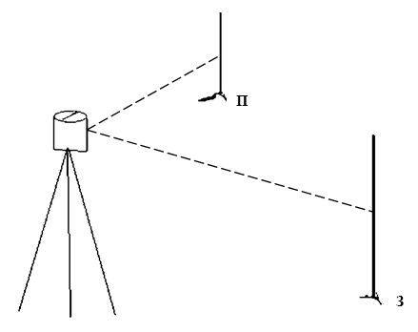
П

З

Рис. 9.1. Порядок измерения углов буссолью

Параллельно с измерениями ведется абрис (рис. 9.2) и заполняется журнал буссольного хода (таблица).

3 1

316

5

6

4

2

А

215

Рис. 9.2. Абрис буссольной съемки

Повысить точность буссольной съемки можно, если измерять не магнитные азимуты, а правые по ходу углы с использованием угломерного круга (лимба) и верньера. Точность измерения углов в таком случае составит m_{β} ≈ 5–10'.
Таблица
Журнал буссольной съемки
Номер линии | Длина, м | Магнитный румб А^{м}, град |  |  | Склонение магнитной  стрелки δ, град | Дирекционный угол  α = А^{м} + δ, град
 |  | прямой | обратный | средний  прямой
А-1 | 215,0 | 356,0 | 175,4 | 355,6 | +4,6 | 0,2
1-2 | 95,3 | 266,0 | 86,4 | 266,2 | +4,6 | 270,8
2-3 | 106,7 | 278,9 | 98,1 | 278,5 | +4,6 | 283,1
…

Правый по ходу горизонтальный угол с помощью буссоли измеряют при визировании сначала на заднюю точку хода (веху), затем на переднюю при неподвижном положении угломерного круга. Каждый раз снимают отсчеты по лимбу с помощью верньера. Искомый угол получают по формуле
β = З − П,
где З и П – отсчеты по горизонтальному кругу.

Лабораторная работа №3
ПОСТРОЕНИЕ ПЛАНА УЧАСТКА БУССОЛЬНОЙ СЪЕМКИ

Построение плана буссольной съемки осуществляют на листке чертежной бумаги размером 297 х 420 мм таким образом, чтобы фигура замкнутого полигона располагалась посередине листа. Построение полигона (рис. 13) начинают с проведения линий магнитного меридиана с правой стороны листа на расстоянии 2,0-2,5 см от края листа. После этого намечают на бумаге точку 1 полигона так, чтобы план разместился в центре листа. Через точку проводят линию, параллельную магнитному меридиану. От точки 1 по транспортиру откладывают среднее значение магнитного румба линии 1-2 и проводят прямую, на которой в заданном масштабе откладывают расстояние до точки 2. Затем через точку 2 также проводят линию, параллельную магнитному меридиану, и по транспортиру отмеряют румб 2-3, в направлении которого откладывают масштабное значение длины линии и получают плановое местоположение точки 3. Местоположение последних точек полигона определяют последовательным наложением соответствующих румбов сторон и их длин.

На рисунке 14, а показано построение плана полигона в масштабе 1 : 5000, из чего видно, что положение точки 2 определялось путем наложения r = 53^{о} и отложения длины линии 2-3, равной 180 м (в масштабе 1 : 5000 180:50 =3,6см = 36 мм. ).
При построении плана полигона по румбам (азимутам) и сторонам замкнутого буссольного хода вследствие ошибок полевых измерений и графических построений может возникать линейная невязка f, т. е. несовпадение конца последней стороны хода с его первой точкой.

На рисунке 14, а показана линейная невязка f - отрезок 1-1' . Невязка будет допустимой, если она не превышает 1: 100 длины буссольного хода. Если линейная невязка f, полученная при построении плана, оказалась допустимой, то полигон увязывается способом параллельных линий. Через точки 2, 3, 4 проводят линии, которые параллельны направлению невязки 1-1', на которых откладывают величины поправок, т. е. линейные отрезки смещения вершин наложенного участка. Величины поправок для каждой точки полигона определяют графическим способом, построением треугольника увязок (рис. 14, б). Для этого в уменьшенном масштабе определяют длину полигона и откладывают ее на прямой линии, на левом конце отрезка ставят точку 1, а на правом - 1' ; длины сторон также откладывают в заданном масштабе и получают положения точек I2,3,4 полигона. Из точки 1 восстанавливают перпендикуляр, на котором откладывают отрезок невязки полигона - точку f, которую соединяют с точкой 1, затем из точек 2,3,4 восстанавливают перпендикуляр до гипотенузы треугольника и получают величины поправок f₂ , f₃ , f₄ , т. е. графические величины передвижения вершин полигона по направлениям параллельных линий. На рисунке 14, а толстой линией показан увязанный полигон.
Увязанный полигон оставляют в качестве основы для нанесения контуров и объектов ситуации способами, соответствующими тем, которые были применены при съемке. Исходные данные ситуации берут из абрисов.
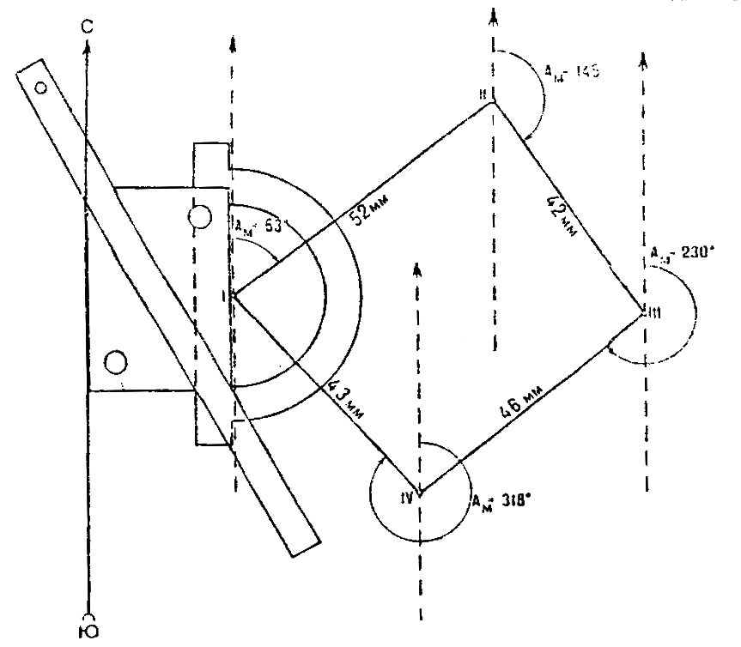 Рис. 13. Построение плана замкнутого полигона по азимутам и длинам сторон: I, II, III, IV - точки полигона; А_{т} - магнитный азимут (румб)
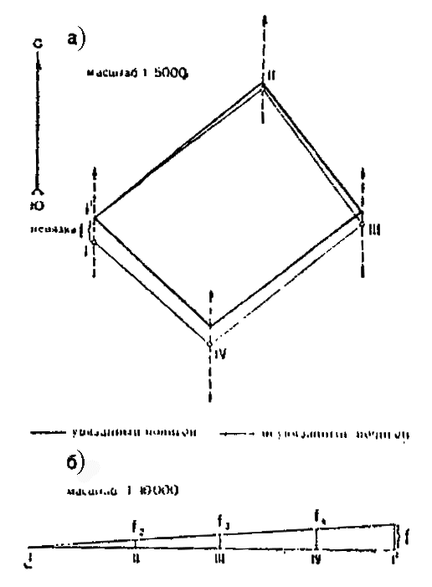 Рис. 14. Увязка полигона способом параллельных линий: а) - точки полигона I, II, III, IV; f - линейная невязка (толстой линией показан неувязанный полигон, тонкой - увязанный полигон); б) - треугольник увязок; f - линейная невязка - поправка в точку I; f₂ , f₃ , f₄ - поправки в точки II , III, IV.

Лабораторная работа №4 ОПРЕДЕЛЕНИЕ ПЛОЩАДИ УЧАСТКА БУССОЛЬНОЙ СЪЕМКИ (ПОЛИГОНА) графическим способом 1. Геометрическим способом
При данном способе площади вычисляют по результатам измерений линий по плану (карте), когда участок плана разбивают на простейшие геометрические фигуры, преимущественно треугольники, реже прямоугольники и трапеции. В каждой фигуре измеряют высоту и основание, по которым вычисляют площадь. Сумма площадей фигур дает площадь участка.
S(треуг.)=(a x h)/2,
где a – основание треугольника,
h – высота треугольника.

2. С помощью миллиметровой палетки.

Квадратная палетка представляет лист миллиметровой бумаги, (на котором нанесена сеть квадратов со сторонами 1мм и 10 мм. Зная сторону квадрата, легко подсчитать площадь его применительно к любому масштабу плана. Для определения площади палетку накладывают на исправленный контур буссольного хода.

Вначале подсчитывают число полных сантиметровых квадратов (размером 10Х10мм), затем – полуквадратов (5х10мм), затем – четвертинок ( 5х5мм), а затем количество миллиметровых квадратов (1х1мм).
Определяют в масштабе плана площадь целых квадратов, полуквадратов, четвертинок и миллиметровых квадратов. (например, в масштабе 1:500 сторона квадрата будет равняться 5 м. Тогда его площадь S(ц)= 5Х5=25 кв.м.;S(1/2)=25:2=12,5 кв.м.; S(1/4)=25:4=6,25 кв.м.; S(1/100)=25:100=0,25 кв.м.)

Произведение площади одного квадрата на число их даст площадь определяемого участка.
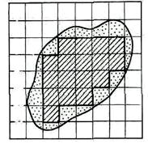

Лабораторная работа №5 . Проектирование лесосеки заданной площади и в заданном районе.

Исходные данные и порядок выполнения работы приведены в приложении.

Данная работа выполняется по алгоритму, изученному на последней лекции по дисциплине, чертеж и последовательность выполнения должны быть отражены в опорном конспекте.

Для выполнения данной работы необходимо перенести на лист ватмана контур своего теодолитного хода в заданном масштабе, из приложения получить район отведения лесосеки и заданную площадь. Работа также включает описание с расчетом. Для зачета необходимо сфотографировать и чертеж и описание с расчетом и выслать на указанный адрес электронной почты.

Для выполнения вычислительных и графических работ использовать опорные конспекты по Геодезии и Топографическому черчению.

